附件四-2-2
花蓮縣107年度藝術與美感深耕計畫
美感教育計畫主軸二-校園美感學習角落計畫-花現美力．藝起相蓮
壹、計畫依據
一、依據107年教育部補助直轄市及縣(市)政府辦理藝術與美感深耕計畫辦理。
二、依據花蓮縣107年藝術與美感深耕計畫辦理。
貳、計畫緣起
花蓮地形狹長，交通不便，城鄉差距和教學資源不足一直是花蓮縣教育版圖上不易克服的難題，尤其是藝文領域的老師無法隨心所欲地帶學生到美術館欣賞優異的作品，涵泳美學素養，更難以激發學生無限的想像力和美學感受。比起過去物資缺乏的年代，當代形而上的心靈涵養，則是現代藝文教育重要的一環。
因應花蓮縣縣境狹長的困境，規劃出由北到南八所學校作為美感角落學習的重點學校，由花蓮縣境原住民的兩大族群為重要學習角落特色。從北區的秀林鄉多數的太魯閣族群學生的「景美國小」企圖打營造具有Truku山林美感之校園環境與教學情境，涵養太魯閣族學生性情，提昇學習的廣度與興趣，營造視覺美感角落；「水源國小」規劃校園空間結合「太魯閣族人文涵養」的課程，以馬賽克磁磚為媒材，師生共同打造具有太魯閣族文化內涵的馬賽克拼貼校園學習角落；其中更邀請書法名師游豐裕和學生共同合作「書法藝術牆面」，以四時讀書樂的文章書寫於校園入口的牆面上，更添校園人文藝術的氣息。「銅蘭國小」則是將在太魯閣文物中的銅門刀、編織、圖騰、皮雕、陶藝、等文化，以文化櫥窗的方式展現在校園的各個角落。走過彩虹muda hakaw utux 的「萬榮國中」以太魯閣人心靈的圖騰「彩虹」，遵守gaya（祖訓），以馬賽克拼貼的方式呈現出將來才有資格走過彩虹橋與祖先相遇，而以「走過彩虹」寓意自我價值的最高實踐。
另外，營造花蓮縣第一大族群「阿美族」的美感角落更是刻不容緩，位於花蓮市郊的「化仁國小」為了喚醒逐漸被淡忘的傳統儀俗文化祭典，以陶板、彩繪、植栽等方式妝點校園生冷的樓梯空間，成為學生部落美感學習的角落。玉里鎮的三所小學分別是，「樂合國小」藉由多元彩繪技術、周邊植栽及璞石畫美化校園空間，同時結合社區人力資源，吸取經驗，以增廣見聞，終能羽化成蝶、展翅高飛，成功營造學校美感教育學習角落特色。「觀音國小」則是將「藝術生活、在地深耕、放眼台灣、擁抱世界」為推展之主軸，從取材學校社區資源，加以應用發揮美感的效果，到結合生活課程並鼓勵孩子積極參與藝文活動，提升藝術鑑賞能力，陶冶生活情趣，藉由親身觀察、專人解說、等多元課程進行方式，並能悠遊於石材拼貼之領域，擴展其視野。而「長良國小」是一個原住民部落農村邊的小校，規劃出在西北區校門入口處的植生牆，打造映入眼簾的創意彩繪，讓來來往往的人一看到這一片牆都會驚喜讚嘆；而另一個美感角落則是在以水生池畔，營造出基礎農事、花藝、木雕、魚菜共生以及太陽能滴灌的美學學習角落，達致「校園有美感，角落即學習」的目標。
花蓮山海景色無限美好，原住民特色相當凸顯，本計畫以花蓮縣兩大族群特色為主軸，展現孩子無限想像力，以各種美學的技術活力，彩妝花蓮縣境的蕞爾中小學，更將以藝術的本質串起地形狹長的花蓮縣，營造出美感場域，讓孩子在美感場域中涵泳藝術氣息，達致「花現美力．藝起相蓮」的美感角落。
三、計畫目標
一、營造具有美感之校園環境教學情境，協助師生培養細膩而沈潛的人格形塑、與對美的素養，創造美感體驗和文化探索，並達成境教的目標。
二、藉由美感環境的參與改造，催化校園美育的改善認知，創造教師與學生之間交流對話的場域。
三、建立學校校園環境美感教育籌劃工作小組，由教育部校園環境規劃輔導團隊協助校園美感環境再造規劃與執行。
四、營造兼顧自然環境、在地文化、學校需求及整體美感之校園教育場域，彰顯學校區位與環境特色。
參、辦理單位
一、指導單位：教育部
二、主辦單位：花蓮縣政府
三、承辦單位：花蓮縣景美國小、水源國小、銅蘭國小、萬榮國中、化仁國小、樂合國小、觀音國小、長良國小
四、協辦單位：景美國小家長會、水源國小家長會、樂合國小教育基金會，樂合社區農村再造發展協會、玉里鎮公所觀音里辦公室及活動中心
肆、計畫期程：107年2月1日至108年7月31日
陸、計畫執行內容：如附件四-2-2A~四-2-2H
柒、預期效益
一、執行前預期成果：
（一）喚起學生對周遭生活環境美的感知，透過觀察體驗環境與人之間的相互共生關係。
（二）藉由課程活動引導學生發現美感的需求，並引發個人對於生活品味的追求。
（三）培養學生之美感智能，激發學生對生活環境品質之省思。
（四）從在地文化內涵到人文關懷，透過課程實施體驗引導學生感受生活品味的價值與文化意義。
二、關鍵績效評估指標項目：
（一）質化效益:
1.提升學校小朋友和社區民眾美感素養。
2.建立愛鄉愛校保護大自然的高貴情操。
（二）量化效益:
1. 8校總體課程融入美感角落發展實施。
2. 至少產出8種校園美感課程設計教案。
捌、經費概算
經費項目 | 四-2-2-A景美國小 | 四-2-2-B水源國小 | 四-2-2-C銅蘭國小 | 四-2-2-D萬榮國中 | 四-2-2-E化仁國小 | 四-2-2-F樂合國小 | 四-2-2-G觀音國小 | 四-2-2-H長良國小 | 總計
外聘鐘點費1600 |  |  |  | 32,000 |  |  | 6,400 |  | 38,400
內聘鐘點費800 |  | 2,400 |  | 6,400 |  |  |  |  | 8,800
藝術家鐘點費800 |  | 12,800 |  | 24,000 |  |  | 14,400 |  | 51,200
藝術家鐘點費600 |  |  |  |  | 75,000 |  |  |  | 75,000
藝術家鐘點費400 |  |  | 4,800 |  |  |  |  | 38,000 | 42,800
藝術家助教鐘點費200 |  |  | 2,400 |  |  |  |  |  | 2,400
出席費 |  |  |  |  |  |  |  | 12,000 | 12,000
交通費 |  |  |  | 2,000 |  |  | 4,500 | 2,268 | 8,768
印刷費 |  |  | 115,040 | 20,000 | 20,000 |  | 5,000 | 6,000 | 166,040
設備使用費 | 23,000 |  |  |  |  |  | 16,000 |  | 39,000
稿費-設計完稿費 |  | 10,000 |  |  |  |  |  |  | 10,000
稿費-圖片版權費 |  | 11,550 |  |  |  |  |  |  | 11,550
工作費 |  | 16,800 | 15,120 |  | 25,900 | 130200 |  |  | 188,020
材料費 | 227,000 | 90,135 | 58,150 | 107,200 | 75,050 | 169800 | 160,500 | 23,0600 | 1,118,435
雜支 |  | 6,315 | 4,490 | 8,400 | 4,050 |  | 13,200 | 5,881 | 42,336
總計 | 250,000 | 150,000 | 200,000 | 200,000 | 200,000 | 300000 | 220,000 | 294,749 | 1,814,749

附件四-2-2D 萬榮

花蓮縣萬榮國民中學

107年度
「美感教育計畫─發展美感學習角落或地圖」
推動計畫

走過彩虹
muda hakaw utux

中華民國 一○七 年 一 月 三 日
花蓮縣萬榮國民中學
花蓮縣107年美感教育計畫─發展美感學習角落或地圖
走過彩虹muda hakaw utux
壹、計畫依據
(一)依據107年教育部補助直轄市及縣(市)政府辦理藝術與美感深耕計畫辦理。
(三)依據花蓮縣107年美感教育計畫辦理。
貳、計畫目標
一、透過學校行政團隊支援，協助計畫推動與執行，提升師生對校園美感環境再造的參與感及對自我學習環境的認同感。
二、涵養學生美感，提高學習興趣，增強學習效果，以達收潛移默化之效果，彰顯學校特色。
三、打造優質校園藝術教育環境，推展各類藝術教育課程教學。

參、辦理單位
一、指導單位：教育部
二、主辦單位：花蓮縣政府
三、承辦單位：花蓮縣萬榮國民中學

肆、實施區域：本校網球場圍牆
學校有座網球場，民國69年落成。當時縣府、鄉鎮公所、家長會共同贊助經費，為協助學校發展網球運動。時移事往，網球場已成為籃球場，斑駁的圍牆紀錄過往的點點滴滴。

牆面左方紀錄當時學校願景「創造多元、活力希望」，民國105年透過全校師生討論，凝聚學校願景「堅持、團結、誠實、夢想」。藉此次計劃將此願景展現在圍牆，呈現學校願景凝。並透過施作過程，引導學生將此深化到內心並付諸行動。

伍、執行團隊(須包含校長、教職員等)
姓名 | 服務單位 | 職稱 | 任務
李淑婷 | 萬榮國中 | 校長 | 統籌規劃、督導計畫之執行
張志銘 | 萬榮國中 | 教務主任 | 擬訂計畫，協調資源整合
趙振飛 | 萬榮國中 | 總務主任 | 協助教材購買與施作
李桂芬 | 萬榮國中 | 學輔主任 | 協助計畫執行
陳振剛 | 萬榮國中 | 教務組長 | 經費核銷、成果製作
許嘉利 | 萬榮國中 | 藝術與人文教師 | 執行課程
黃德安 | 萬榮國中 | 童軍教師 | 執行課程
宋奕緯 | 萬榮國中 | 出納 | 協助經費核銷
陸、計畫期程:
期程 | 內 容 | 日期
期程 | 內 容 | 107年 |  |  |  | 108年上半年
期程 | 內 容 | 3 | 4-6 | 7-8 | 9-12 | 1 | 2 | 3 | 4 | 5 | 6
規劃階段 | 提出計畫，成立工作團隊
規劃階段 | 辦理研習會，向全校教師說明計畫理念，並討論課程進行方式。
規劃階段 | 研擬教學課程架構，規劃實施期程。
執行階段 | 辦理教師課程設計進修活動
執行階段 | 「走過彩虹」教學活動
評估階段 | 蒐集活動資料及作品已發表並檢視活動辦理情形
評估階段 | 進行質性評鑑，藉由開會討論檢視各階段達成目標。
成果階段 | 設置專屬網頁，逐次呈現計劃執行成果
成果階段 | 彙整成果資料並舉辦創意成果展示活動

柒、參與對象與人數： 全校七、八、九年級共50人

捌、計畫執行內容：走過彩虹muda hakaw utux
「彩虹」是太魯閣族人心靈的圖騰，遵守gaya（祖訓），將來才有資格走過彩虹橋與祖先相遇。「彩虹」是多種顏色的呈現與融合，讓學生在學習過程多元適性發展，成就每一個孩子！以「走過彩虹」寓意自我價值的最高實踐。

- 施作地點：本校網球場圍牆

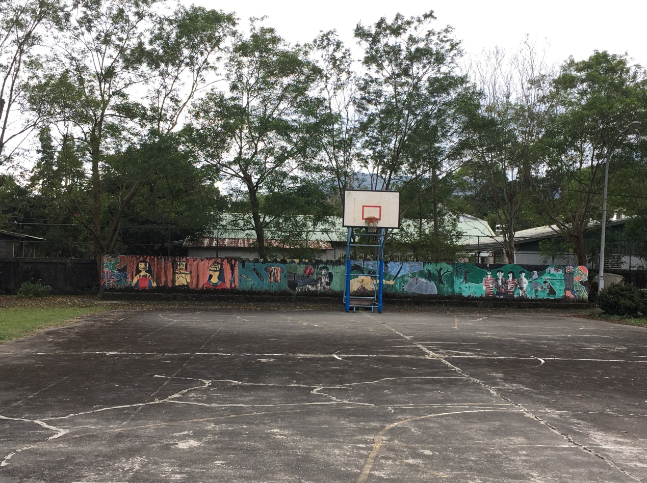
本校網球場，長1900cm、寬150cm

二、施作參考圖(請附上設計圖)

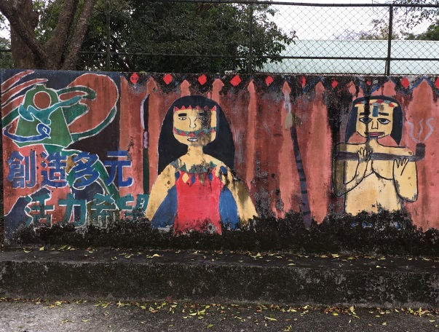 | 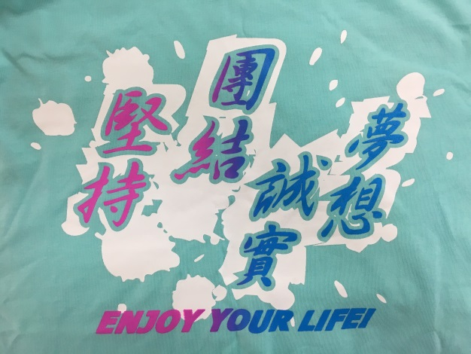
多年前學校願景  創造多元、活力希望 | 105學年度願景  堅持、團結、誠實、夢想

走過彩虹muda hakaw utux
「彩虹」是太魯閣族人心靈的圖騰，遵守gaya（祖訓），將來才有資格走過彩虹橋與祖先相遇。「彩虹」是多種顏色的呈現與融合，讓學生在學習過程多元適性發展，成就每一個孩子！以「走過彩虹」寓意自我價值的最高實踐。
- 此為「走過彩虹」示意圖，構圖會再依據教師與學生討論發展。
- 彩虹圖案和文字用磁磚拼貼。
- 背景藍天的部分為變動的部分：教師引導學生，探討「自我價值」並以圖案表現。可隨著學生畢業後，整理牆面後讓新生繪製。

三、「走過彩虹」期程規劃

期程 | 日期 | 內容 | 說明
規劃階段 | 107.4 | 計畫說明會 | 向全校教師說明計畫理念，並討論課程進行方式。 | 外聘講師3H
 | 107.4-6 | 課程設計  每月一次，  三次 | 規劃實施期程，研擬教學課程架構。 | 外聘講師  3H*3
執行階段 | 107.9-12 | 教師增能  每月一次  四次 | 討論課程設計  共同備課 | 外聘講師2H*4  內聘講師  2H*4
 | 107.9-12 | 「走過彩虹」  教學活動 | - 藝術與人文、綜合領域、彈性課程實施  - 教師引導學生，探討「自我價值」並以圖案表現。  - 磁磚拼貼、彩繪圍牆的部分外聘藝術家支援教學，校內教師協同 | 外聘藝術家  磁磚拼貼3H*5  圍牆彩繪  3H*5
評估階段 | 107.9-12 |  | 蒐集活動資料及作品已發表並檢視活動辦理情形 | 印製學生作品卡片
成果階段 | 108.1 | 期末成果發表 | 配合學校期末多元評量週，邀請家長參與，了解學生在校學習。

玖、預期效益
一、執行前預期成果：
（一）喚起學生對周遭生活環境美的感知，透過觀察體驗環境與人之間的相互共生關係。
（二）藉由課程活動引導學生發現美感的需求，並引發個人對於生活品味的追求。
（三）培養學生之美感智能，激發學生對生活環境品質之省思。
（四）從在地文化內涵到人文關懷，透過課程實施體驗引導學生感受生活品味的價值與文化意義。
二、關鍵績效評估指標項目：
（一）質化效益
1.提升學生和社區民眾美感素養之提升。
2.建立愛鄉愛校保護大自然的高貴情操。
（二）量化效益
1.學校總體課程融入美感角落發展實施。
2.增進校園美感教育促成觀光之效益。

拾、經費概算

經費項目 |  | 計畫經費明細
 |  | 單價（元） | 數量 | 總價（元） | 說明
外聘講師 |  | 1600 | 20 | 32000 | 教師增能講座、諮詢
內聘講師 |  | 800 | 8 | 6400 | 教師增能四次
外聘藝術家 |  | 800 | 30 | 24000 | 支援磁磚拼貼、彩繪圍牆教學  3H*10次
交通費 |  | 2000 | 1 | 2000 | 講師交通費
印刷費 |  | 100 | 200 | 20000 | 印製學校美感學習角落地圖及學生作品明信片
材料費 | 水泥漆 | 2000 | 4 | 8000 | 牆面批刷
材料費 | 黏著劑 | 400 | 8 | 3200
材料費 | 馬賽克磁磚 | 4000 | 8 | 32000
材料費 | 磁磚碎片圖案拼花製作 | 7000 | 8 | 56000
材料費 | 磁磚填縫 | 1000 | 8 | 8000
 |  |  | 合計 | 191600
雜支 |  |  |  | 8400
 |  |  | 總計 | 200000
承辦人： 陳振剛 會計： 邱莉綺 機關長官：李淑婷

